Sistemes Operatius II

Pràctica 3

Xavi Cano
Grup A
Estructura dels fitxers:

- Makefile: S'encarrega de generar l'executable, s'han afegit per compilar els main.c, red-black-tree.c, utilitats.c linked-list.c, aeroport.c, vector.c, taula_hash.c.

- file.csv i 2008.csv: Fitxer que conte les dades, 10000 primeres linees. Fitxer que conte tota la base de dades, concretament 7009728 linees, no l'he adjuntat perque sino pesaría molt el rar.

- main.c: Programa principal, s'encarrega fer tot el proces del programa, en el seguent apartat es comenta mes al detall les seves funcions.

- aeroport.c: Fitxer que conté les funcions que s'encarreguen de mostrar la informació d'un aeroport, transferir dades entre dos listData ,calcular el retard mig d'un dia entre dos aeroports, afegir informació a un aeroport d'origen i afegir la informació del retard.

- taula_hash.c: Fitxer que conté les funcions que s'encarreguen de calcular el valor hash, crear la taula hash, obtenir el valor hash asociat a l'aeroport d'origen, eliminar i alliberar una taula de memoria i afegir una hashtable a un redblack-tree.

- utilitats.c: Fitxer que conté les funcions que s'encarreguen de llegir tots els camps de la linea de vol, procesar les linees, llegir els fitxers que contenen les bases de dades(file.csv i 2008.csv), guardar l'arbre a memoria, llegir l'arbre de disc, mostrar informació relevant pel terminal i dibuixar el grafic mitjançant una canonada.

- Vector.c: Fitxer que conte les funcions que s'encarregen de inicialitzar el vector, afegir elements i alliberar-ho de memoria.
Funcionalitat del programa principal (Main.c):

En aquest punt descriurem breument sobre que fa el programa principal:

Primer de tot es mostra una interficie de menu a l'usuari per pantalla, l'usuari escogeix una d'elles i es retorna de nou a mostrar el menu, això fins que l'usuari vulgui.

Si entrem mes en detall podem veure que hi ha un switch amb les diferents opcions a escogir, anem a descriure-les:

- Case 1: Es crea un arbre sempre comprobant que no hi hagi un altre a memoria.
- Case 2: S'emmagatzema l'arbre a disc sempre comprobant que hi hagi un a memoria.
- Case 3: Es llegeix l'arbre de disc sempre comprobant que no ni hagi cap a memoria.
- Case 4: Es dibuixa la grafica del retard mig
- Case 5: Surt de l'aplicaicó.

NOTA: L'opció de llegir l'arbre de disc (case 3) no m'acaba de funcionar be del tot, el programa es penja, la resta d'opcions(1,2,3 i 5) funcionen correctament crec.

Banc de proves:

Per realitzar les proves he utilitzat els dos fitxers de la base de dades, primer 'file.csv' i quan realment he vist que tot funcionaba mes o menys com jo esperaba he utilitzat '2008.csv'.
Abans de mostrar la gràfica , comentar que en la carpeta 'src' apart dels fitxers de la pràctica el programa genera uns altres que son necessaris per poder mostrar la grafica, que son:

- Un fitxer que conte emmagatzemat l'arbre de forma no formatada, el nom l'hi posem nosaltres, en el meu cas es diu arbre:
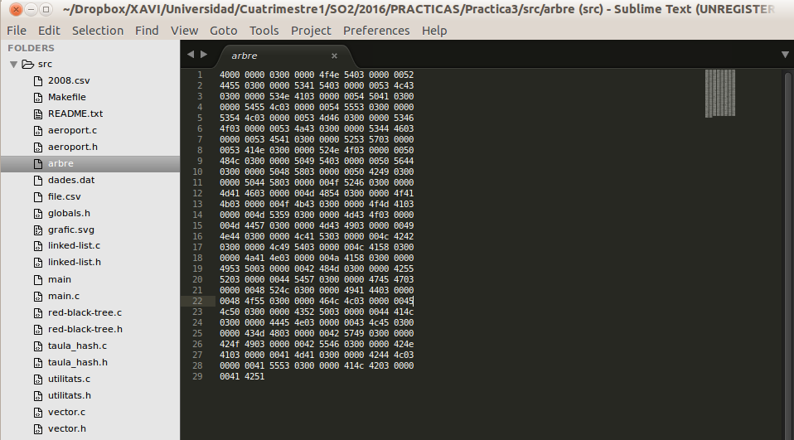

- dades.dat: fitxer que conté el retard mig de cada dia de la setmana:
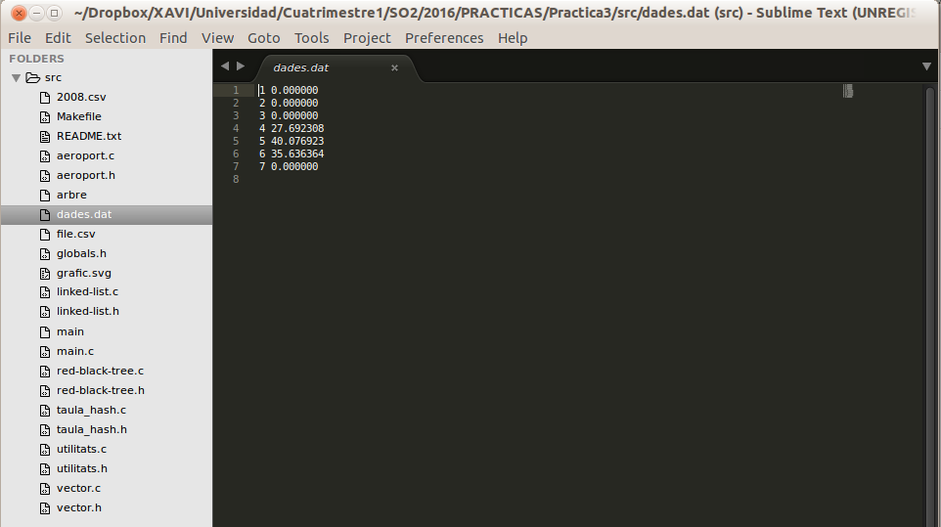

- grafic.svg: fitxer que conté la grafica del retard mig entre dos aeroports qualsevols.

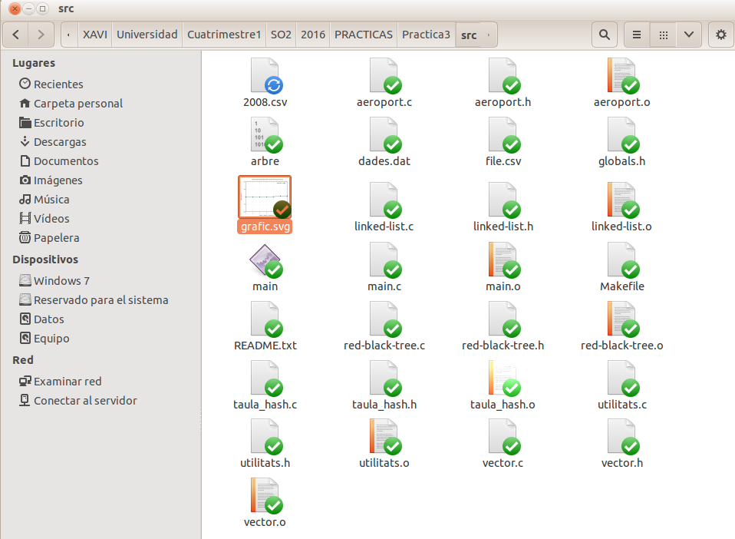

Anem ara a mostrar les diferents proves que he realitzat i un parell de grafques d'exemple:

Prova 1: ( amb file.csv, origen=PHX i destí=LAX):
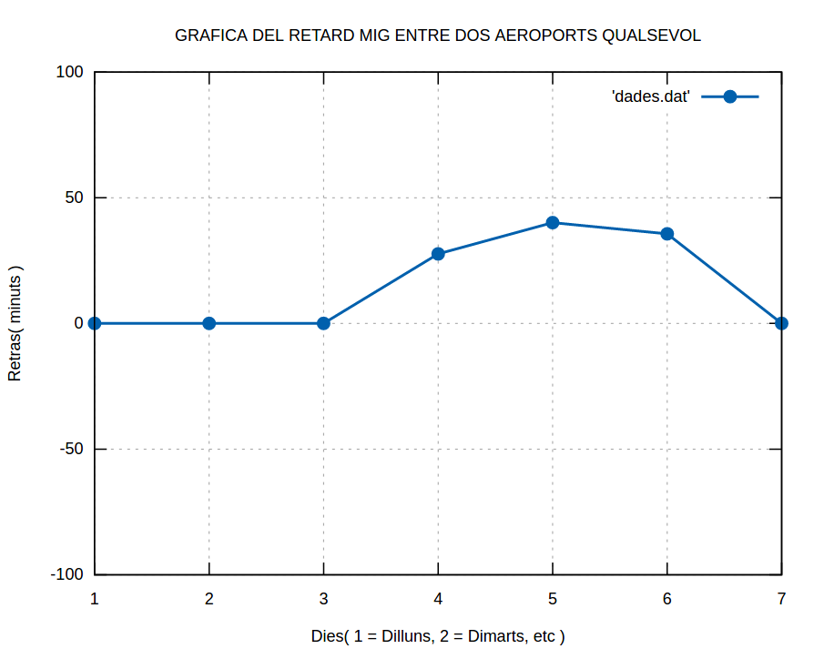

Prova 2: ( amb file.csv, origen=TPA i destí=DEN):
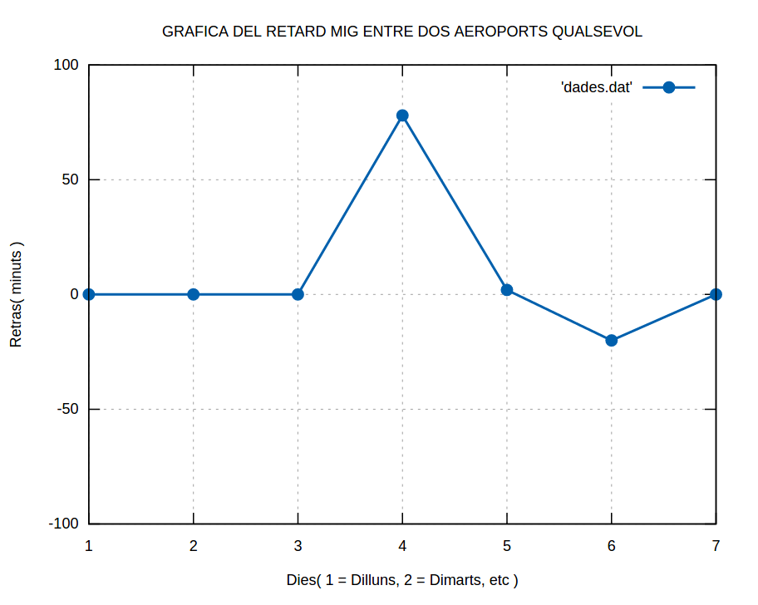

Prova 3: ( amb 2008.csv, origen=PHX i destí=LAX):
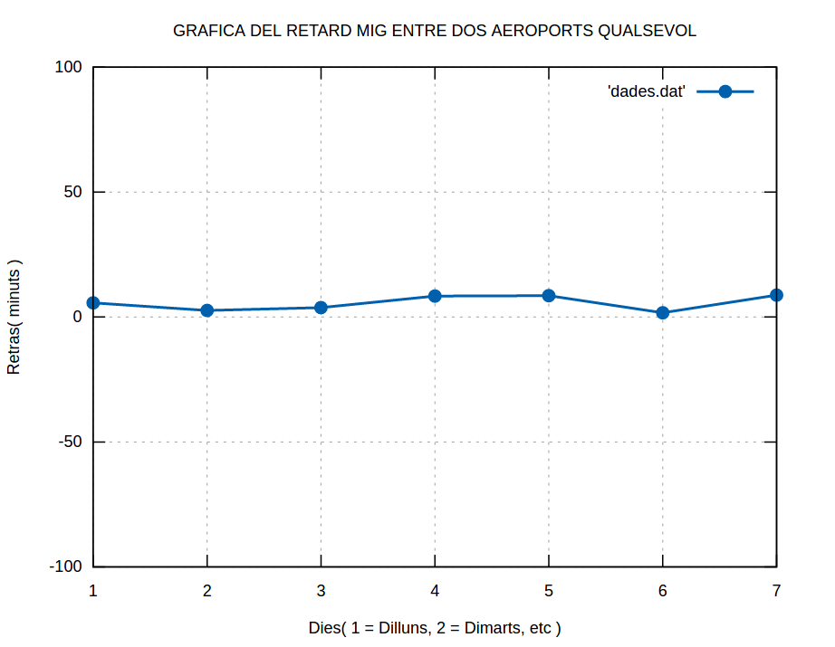

Prova 4: ( amb 2008.csv, origen=TPA i destí=DEN):

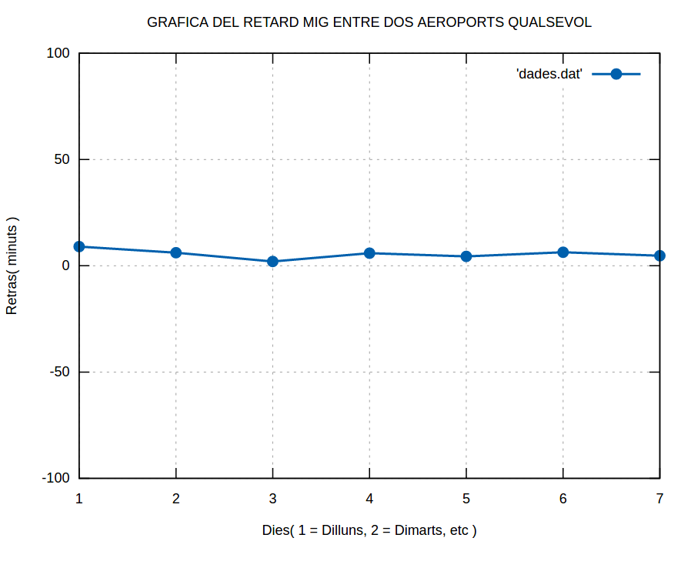

Per finalitzar les proves, adjunto una captura del terminal després d'executar el programa amb valgrind:

